Номинация: «Мой электронный образовательный ресурс»
Наименование конкурсного материала: «Опыт использования сервиса Online Test Pad в работе учителя»
Описание методической разработки: «Интерактивный тест по «Слову о полку Игореве»
1) Пояснительная записка.
2) Контрольно – измерительные материалы с ответами.
3) Инструкция по выполнению работы, критерии оценивания.
4) Ссылка на прохождение теста.

1. Пояснительная записка
Предмет, класс | Литература 9 класс
Тема | «Слово о полку Игореве» - величайший памятник древнерусской литературы
УМК | Под редакцией Т.Ф. Курдюмовой
Вид ресурса | Интерактивный тест
Цель | Оценить уровень сформированности образовательных результатов обучающихся по теме "Древнерусская литература. "Слово о полку Игореве"
Общеобразовательные задачи | Выявить качество и уровень владения знаниями и умениями, полученными на уроках по изучению темы «Древнерусская литература. «Слово о полку Игореве»
Развивающие задачи | Совершенствовать умение анализировать языковой материал, обобщать его и делать выводы; формировать навыки самоконтроля
Воспитательные задачи | Способствовать формированию ответственного отношения к учебной деятельности и мобилизации усилий на безошибочное выполнение заданий; способствовать воспитанию культуры учебного труда
Прогнозируемые результаты:  Личностные | Воспитывать ценностное отношение к русскому языку как хранителю культуры
Метапредметные | Познавательные: производить поиск и выделение необходимой информации; осуществлять построение логической цепи рассуждений  Регулятивные: выбирать действия и необходимые ресурсы для выполнения задания, составлять алгоритм выполнения задания  Коммуникативные: определять индивидуальные цели и пути их достижения; осуществлять самоконтроль
Предметные | Актуализировать и систематизировать знания по изученной теме: знать содержание, проблематику произведения, композицию, жанровое своеобразие, выразительные средства языка, уметь анализировать текст
Тип урока | Урок контроля знаний и умений
Форма работы | Индивидуальная
Примечание | В тесте используются фрагменты «Слова о полку Игореве». Также во время выполнения теста учащиеся могут пользоваться произведением в полном объеме. Перевод Д.С. Лихачёва.

2) Контрольно – измерительные материалы с ответами
1. Расположите в хронологическом порядке названия эпизодов «Слова о полку Игореве».
А) Возвращение Игоря на поле боя ради помощи Всеволоду.
Б) Солнечное затмение.
В) Сообщение бояр Святославу о поражении Игоря.
Г) Победа русских над половецкими полками и богатая добыча.
Д) Плач Ярославны.
Ответ: Б Г А В Д

2. По мнению литературоведов, «Слово…» - это лиро - эпическая поэма, в которой соединились традиции книжных и фольклорных жанров: поучения, воинской повести, плача, сказки и др. Признаки какого жанра устного народного творчества проявляются в эпизоде побега Игоря из плена. Ответ напишите в начальной форме.
Ответ: сказка

3. Прочитайте фрагмент:
Коня в полночь Овлур свистнул за рекою;
велит князю разуметь: не быть Игорю в плену.
Кликнула,
стукнула земля,
зашумела трава,
вежи половецкие задвигались.
А Игорь князь поскакал
горностаем к тростнику
и белым гоголем на воду.
Вскочил на борзого коня
и соскочил с него серым волком.
Укажите средства речевой выразительности, которые использует автор «Слова…» в приведенном выше фрагменте.
А) эпитет Б) гипербола В) олицетворение Г) оксюморон
Ответ: А В

4. Напишите имя половецкого хана, ставшего сватом Игоря: сын князя Владимир Игоревич вступил в брак с дочерью этого хана.
Ответ: Кончак

5. Напишите название природного явления, которое автор «Слова…» использует в композиции как зловещее предзнаменование Игорю, собирающемуся в поход против половцев.
Ответ: солнечное затмение

6. Прочитайте фрагмент:
Начнём же, братья, повесть эту
от старого Владимира до нынешнего Игоря,
который скрепил ум силою своею
и поострил сердце своё мужеством,
исполнившись ратного духа,
навёл свои храбрые полки
на землю Половецкую
за землю Русскую.
Тогда Игорь взглянул
на светлое солнце
и увидел, что оно тьмою
воинов его прикрыло.
И сказал Игорь-князь
дружине своей:
«Братья и дружина!
Лучше убитым быть,
чем пленённым быть;
так сядем, братья,
на борзых коней
да посмотрим хоть
на синий Дон».
Страсть князю ум охватила,
и желание отведать Дон Великий
заслонило ему предзнаменование.
«Хочу, сказал, копье преломить
на границе поля Половецкого,
с вами, русичи, хочу либо голову сложить,
либо шлемом испить из Дона».

Как в приведенном фрагменте выражено авторское отношение к решению Игоря? Выберите верные утверждения.
А) Автор отмечает мужество и доблесть Игоря, исполнившегося «ратного духа», но в то же время укоряет его за то, что князь противопоставил личные интересы интересам Руси.
Б) Говоря о мужестве Игоря, автор замечает, что героя очень испугало солнечное затмение, и поэтому он обратился за помощью и поддержкой к дружине. Именно за это автор осуждает князя.
В) Вспоминая былые победы русских князей, автор сожалеет о том, что никто не откликнулся на призыв Игоря выступить против половцев, захвативших русские города.
Г) Повествуя о солнечном затмении, автор противопоставляет зловещее предзнаменование решимости Игоря и осуждает князя за тщеславие.
Ответ: А Г

7. Прочитайте фрагмент:
Тогда Игорь взглянул
на светлое солнце
и увидел, что оно тьмою
воинов его прикрыло.
И сказал Игорь-князь
дружине своей:
«Братья и дружина!
Лучше убитым быть,
чем пленённым быть;
так сядем, братья,
на борзых коней
да посмотрим хоть
на синий Дон».

Заполните пропуски в следующем тексте. В ответе запишите два литературоведческих термина.
Речь Игоря, обращённая к дружине, богата средствами речевой выразительности: встречается характерная для «дружинной» речи (1.______________________) («сядем на коней»: сесть на коней означало выступить в поход). В синтаксисе встречается
(2. ___________________) («на землю Половецкую», «за землю Русскую», «поля Половецкого»).
Ответ: метонимия инверсия

8. Установите соответствие между персонажами "Слова о полку Игореве" и их поступками и характеристиками. Для каждой позиции из первого столбца подберите соответствующую позицию из второго столбца.
Персонажи | Поступки и характеристики персонажей
А) Овлур | 1. «Тогда великий< ... >изронил золотое слово, со слезами смешанное».
Б) Всеволод | 2. «А < ... > князь поскакал горностаем к тростнику и белым гоголем на воду. Вскочил на борзого коня и соскочил с него серым волком».
Г) Святослав | 3. «Ярый тур < ... > ! Бьёшься ты впереди, прыщешь на воинов стрелами, гремишь о шлемы мечами булатными. Куда, тур, поскачешь, своим золотым шлемом посвечивая, - там лежат поганые головы половецкие».
 | 4. «Коня в полночь< ... > свистнул за рекою; велит князю разуметь: не быть Игорю в плену. Кликнула, стукнула земля, зашумела трава, вежи половецкие задвигались».
Ответ:
А | 4 |  | Б | 3 |  | Г | 1

9. Каковы, по мнению автора, последствия похода Игоря? Выберите верные утверждения.
А) Своим необдуманным походом и поражением в битве Игорь и Всеволод объединили усмиренных Святославом половцев, и теперь, окрыленные победой, они снова двинулись на Русь.
Б) Игорь и Всеволод, захватившие в первом бою богатую добычу, не смогли ее уберечь, и в смертельном сражении с половцами «потопили» все добытые богатства на дне Каялы.
Г) Большим горем обернулась для Русской земли попытка Игоря и Всеволода в одиночку овладеть берегами Дона: половцы, разбитые во время совершённого за год до того победоносного похода Святослава, сплотились и возобновили свои набеги.
Ответ: А Г
10. Какое имя носит князь, которого автор "Слова о полку Игореве" называет Гориславичем за то, что он вёл принёсшие много горя междоусобные войны?
А) Олег Б) Ярослав В) Всеслав Г) Осмомысл
Ответ: А
11. «Ярославна рано плачет в Путивле на забрале, приговаривая...», - пишет автор «Слова...» Найдите ответ на вопрос: к кому не обращается Ярославна с просьбой помочь князю Игорю?
А) к солнцу Б) к ветру В) к месяцу Г) к Днепру
Ответ: В
12. Кто из переводчиков "Слова о полку Игореве" изображён на иллюстрации?

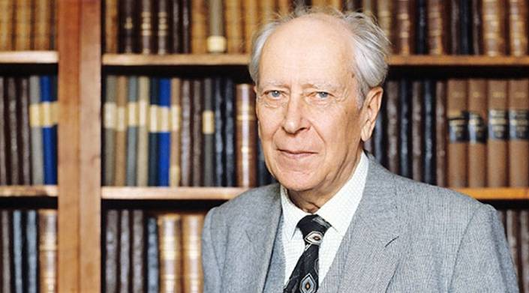
А) Н.А. Заболоцкий Б) В.А. Жуковский В) К.Д. Бальмонт Г) Д.С. Лихачёв
Ответ: Г
13. Кто автор картины «После побоища Игоря Святославича с половцами»?

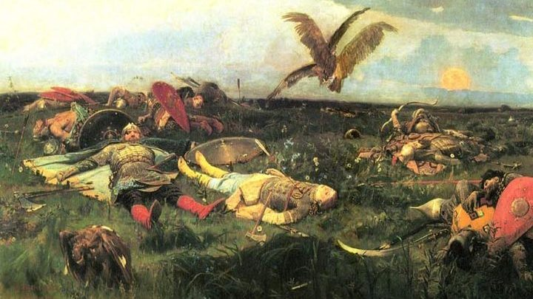
А) В.А. Серов Б) В.М. Васнецов В) В.И. Суриков Г) И.Е. Репин
Ответ: Б
14. «Слово о полку Игореве» является источником создания оперы «Князь Игорь». Кто автор этой оперы?
А) А.П. Бородин Б) М.П. Мусоргский В) М.И. Глинка Г) П.И. Чайковский
Ответ: А
15. Какой знаменитый художник - график иллюстрировал «Слово о полку Игореве»? Он сначала вырезал гравюры на деревянных досках, а потом переносил изображение на бумагу. Из букв составьте слово - фамилию художника.
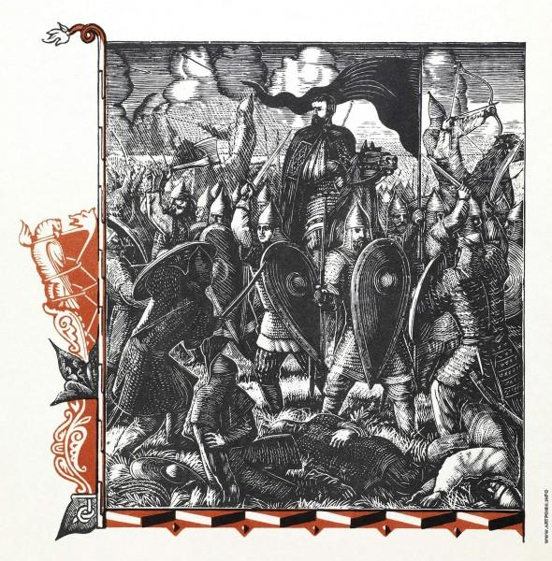
А | В | Й | Р | Ф | С | И | К | О
Ответ: Фаворский

3) Инструкция по выполнению работы, критерии оценивания
Интерактивный тест состоит из 15 заданий. На выполнение работы отводится 40 минут.
Задание 1 на установление последовательности. Необходимо расположить названия эпизодов изученного произведения в хронологическом порядке.
Ответами к заданиям 2, 4, 5 является слово или несколько слов. Ответ запишите в поле ответа в тексте работы.
Задания 3, 6, 9 представляют собой множественный выбор. Из предложенных вариантов ответов выберите правильные утверждения.
В задании 7 заполните пропуски в тексте, запишите два литературоведческих термина. Каждый термин запишите в специально отведённом для него поле.
Задание 8 на установление соответствий. Необходимо установить соответствия между персонажами произведения и их поступками и характеристиками.
Задания 10, 11, 12, 13, 14 представляют собой одиночный выбор. Из четырёх предложенных вариантов ответа выберите один.
В задании 15 нужно составить слово. Запишите фамилию художника, перетаскивая буквы и ставя их в нужную позицию.
Во время выполнения теста разрешено пользоваться текстом художественного произведения.
Баллы, полученные Вами за выполненные задания, суммируются.
Постарайтесь правильно выполнить как можно больше заданий и набрать наибольшее количество баллов.
Желаем успеха!

Критерии оценивания
Максимальное количество баллов за тест 22.

Задание 1: за правильный ответ 5 баллов. За каждую ошибку понижать на 1 балл.
Задания 2, 3, 4, 5, 6 за правильный ответ по 1 баллу.
Задание 7: за каждый правильный ответ по 1 баллу. Максимум баллов за задание 2.
Задание 8: за правильный ответ 3 балла. За каждую ошибку понижать на 1 балл.
Задания 9, 10, 11, 12, 13, 14, 15 за правильный ответ 1 балл, за неправильный – 0 баллов

0 – 9 баллов 2
10 – 15 баллов 3
16 – 19 баллов 4
20 – 22 балла 5

Примечание: учитель может рассчитать баллы по своему усмотрению.

4) Ссылка на прохождение теста
https://onlinetestpad.com/eibox2gqloeuo

